Муниципальное казённое общеобразовательное учреждение «Наримановская средняя ШКОЛА» Светлоярскогго муниципального района Волгоградской области

Живое слово
Читай со мной


Февраль

2022г.

Месячник патриотического воспитания
2 февраля мы отмечаем День воинской славы России — День разгрома советскими войсками немецко-фашистских войск в Сталинградской битве в 1943 году. 200 героических дней обороны Сталинграда вошли в историю, как самые кровопролитные и жестокие, сотни тысяч советских воинов проявили беспримерный героизм и мужество, показав невероятную стойкость, которую не смогли сломить ни непрерывные атаки, ни погодные условия, ни страшные кровопролитные бои, когда сражение шло за каждый дом. Сталинградская битва стала одним из крупнейших сражений в ходе Великой Отечественной войны и переломным этапом Второй мировой войны оказав огромное воздействие на освободительное движение народов мира, а Сталинград и его защитники стали символом мужества, героизма и Победы.
СОДЕРЖАНИЕ:
Рисунок 1

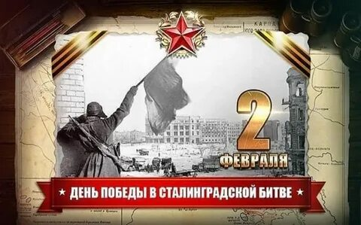
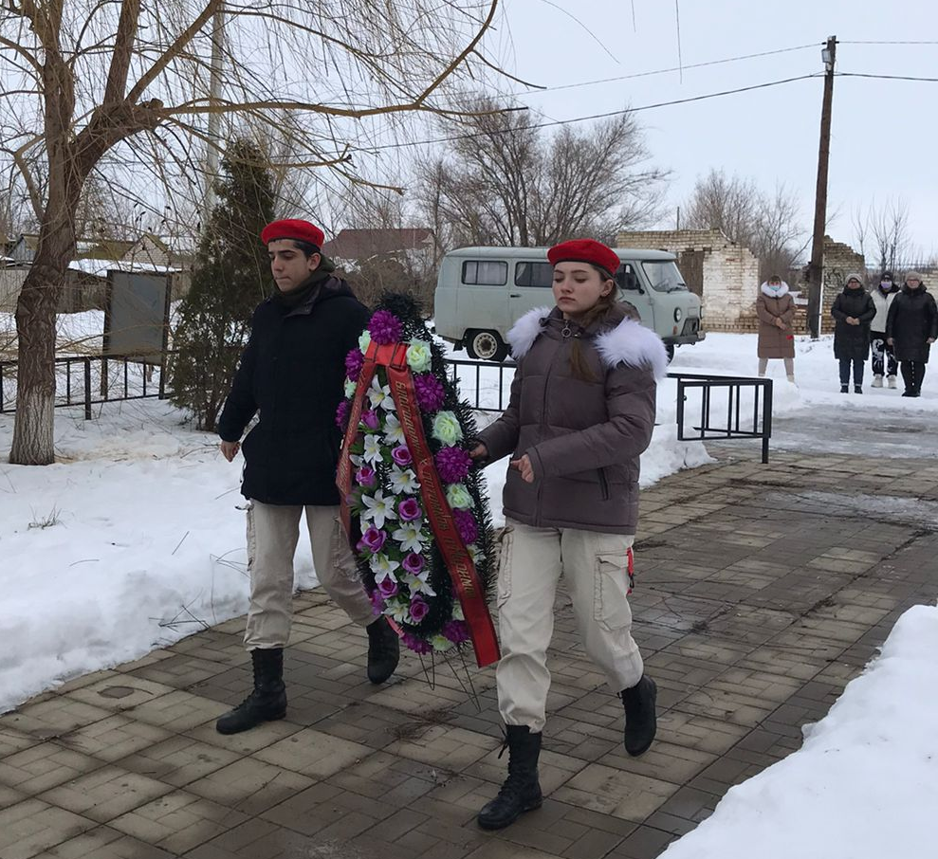
В День воинской славы России 2 февраля в нашей школе прошел торжественный митинг. Мероприятие посвятили 79-й годовщине победы в Сталинградской битве.
Прошла минута молчания, юнармейцы отряда
им. Александра Невского возложили венки к братским могилам.
Сталинградская битва — важнейший эпизод Великой Отечественной войны.

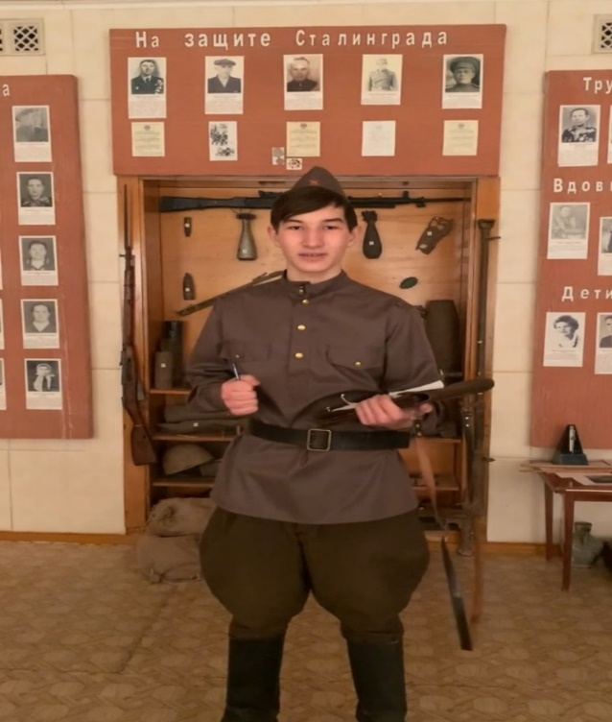

Журавлев Глеб, ученик 10 класса, стал участником региональной акции «Уроки Победы».

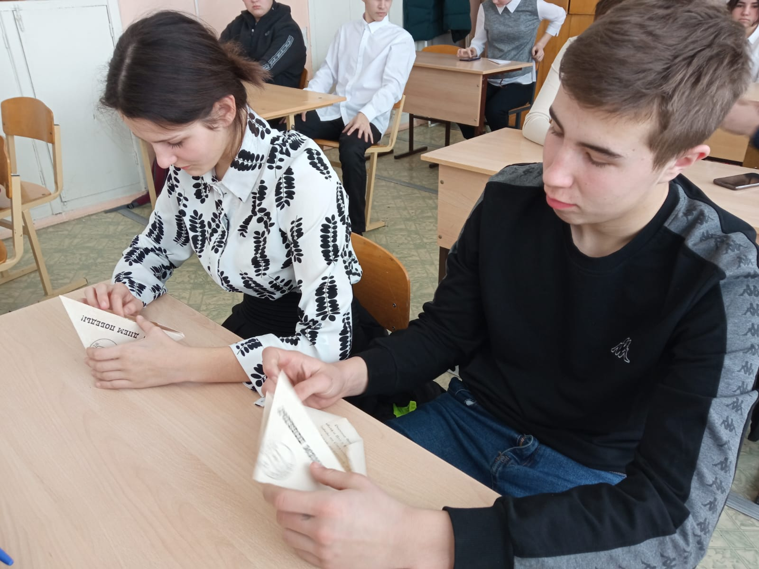
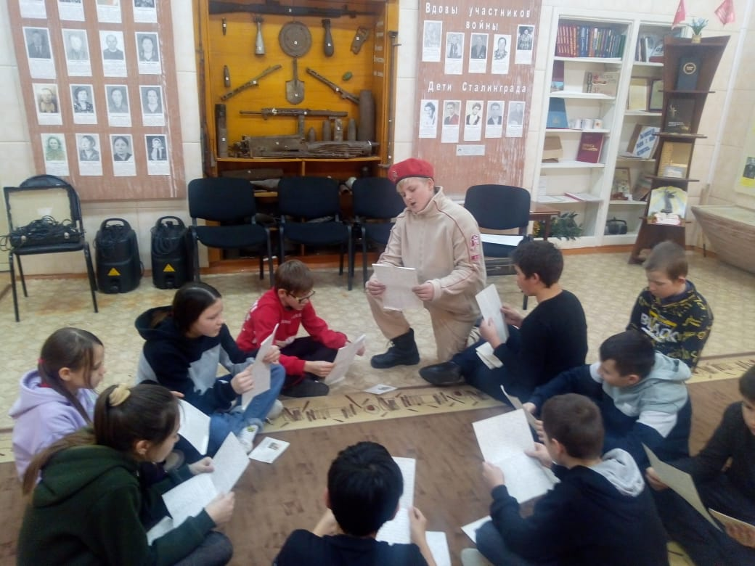

Единый классный час «Сталинградская метель».
Ребята с 1 по 11 класс участвовали в театральных постановках, поэтических композициях. Много впечатлений осталось у ребят после посещения школьного музея Боевой славы.
Ребята читали письма с фронта участников Сталинградской битвы. Много эмоций вызвали эти письма у ребят.

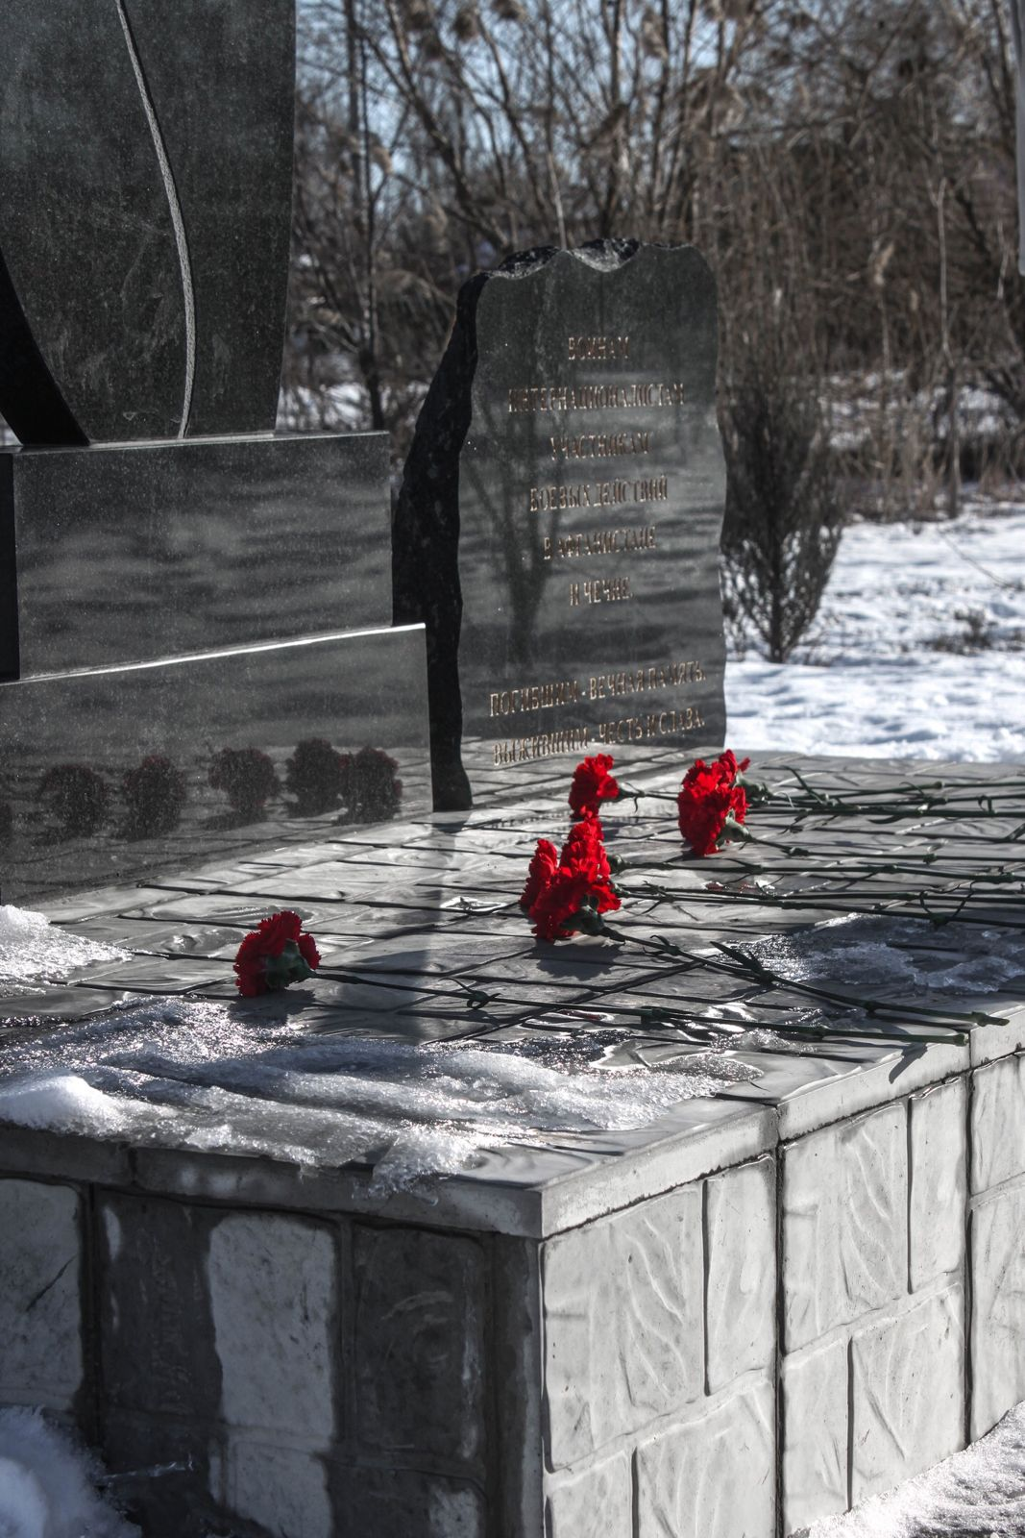
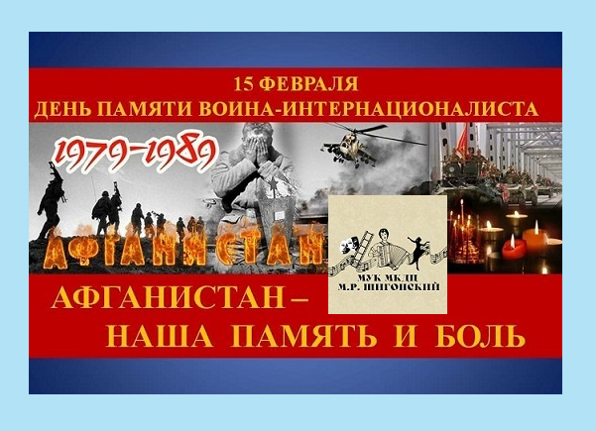
15 февраля – особый день для тех, кто участвовал в Афганской войне. Это дата начала вывода советских войск из Афганистана. До 1 января 1980 года в Демократическую Республику Афганистан были введены 50 тысяч военнослужащих, в том числе одна воздушно-десантная и две мотострелковые дивизии. К середине января 1980 года ввод главных сил 40-й армии в основном был завершен.
На классных часах учащиеся школы познакомились с историей Афганской войны, узнали о причинах начала никем необъявленной Афганской войны и ее продолжительности, о невосполнимых потерях советских войск, о наших земляках, которым судьба предначертала жестокую участь — сгореть в огне чужой войны и которым уже никогда не суждено переступить порог родного дома. Минутой молчания почтили память о всех павших наших солдат и офицеров, отдавая дань уважения тем, кто проявил высочайшую силу духа, самоотверженность, героизм, выполняя боевой долг, были использованы документальные видеоматериалы.
В честь этого события был организован митинг в сквере Памяти, в котором приняли участие наши ребята и ветераны-«афганцы».

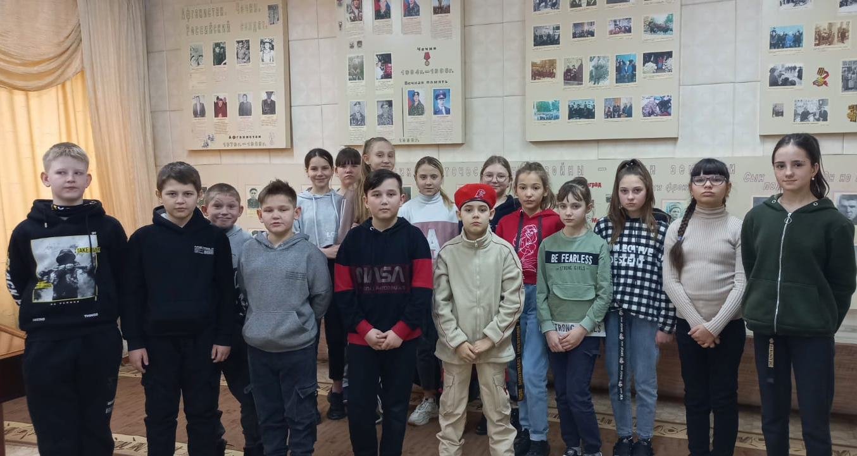

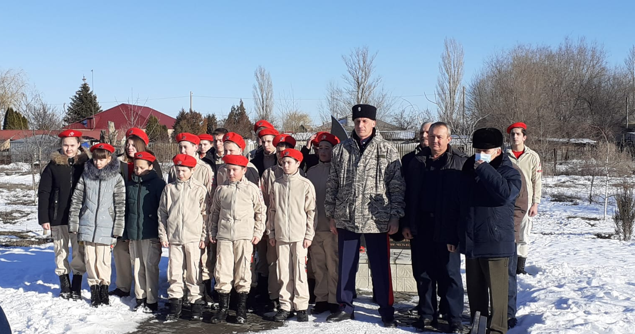
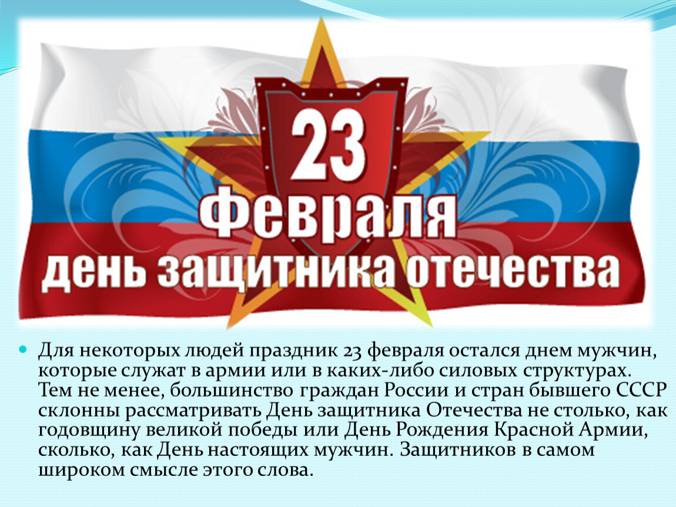

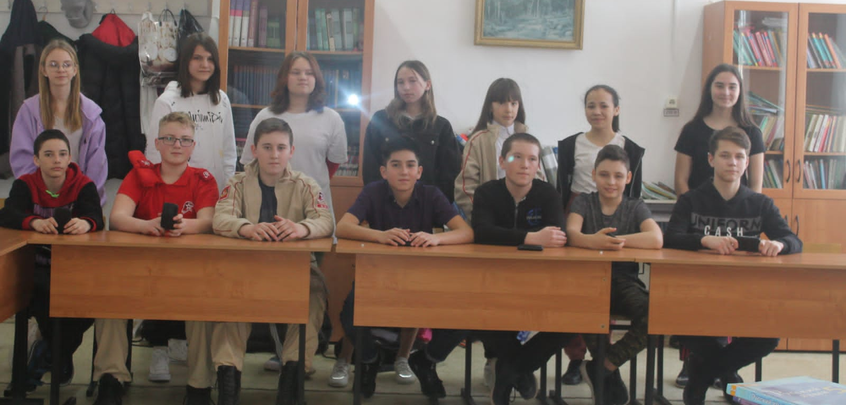

22 февраля в 7 классе МКОУ «Наримановская СШ" прошел классный час для мальчиков, будущих защитников Отечества. Ребята отвечали на вопросы викторины, участвовали в силовых конкурсах, пели, танцевали. Итогом конкурсной программы стало представление модели "Мисс 23 февраля". Все испытания для сильной половины класса подготовили девочки. Мероприятие было очень интересным, весёлым и познавательным.
21 и 22 февраля все ребята нашей школы принимали участие в районном этапе фестиваля ГТО. Мальчишки с большим удовольствием и азартом показали свои спортивные результаты.

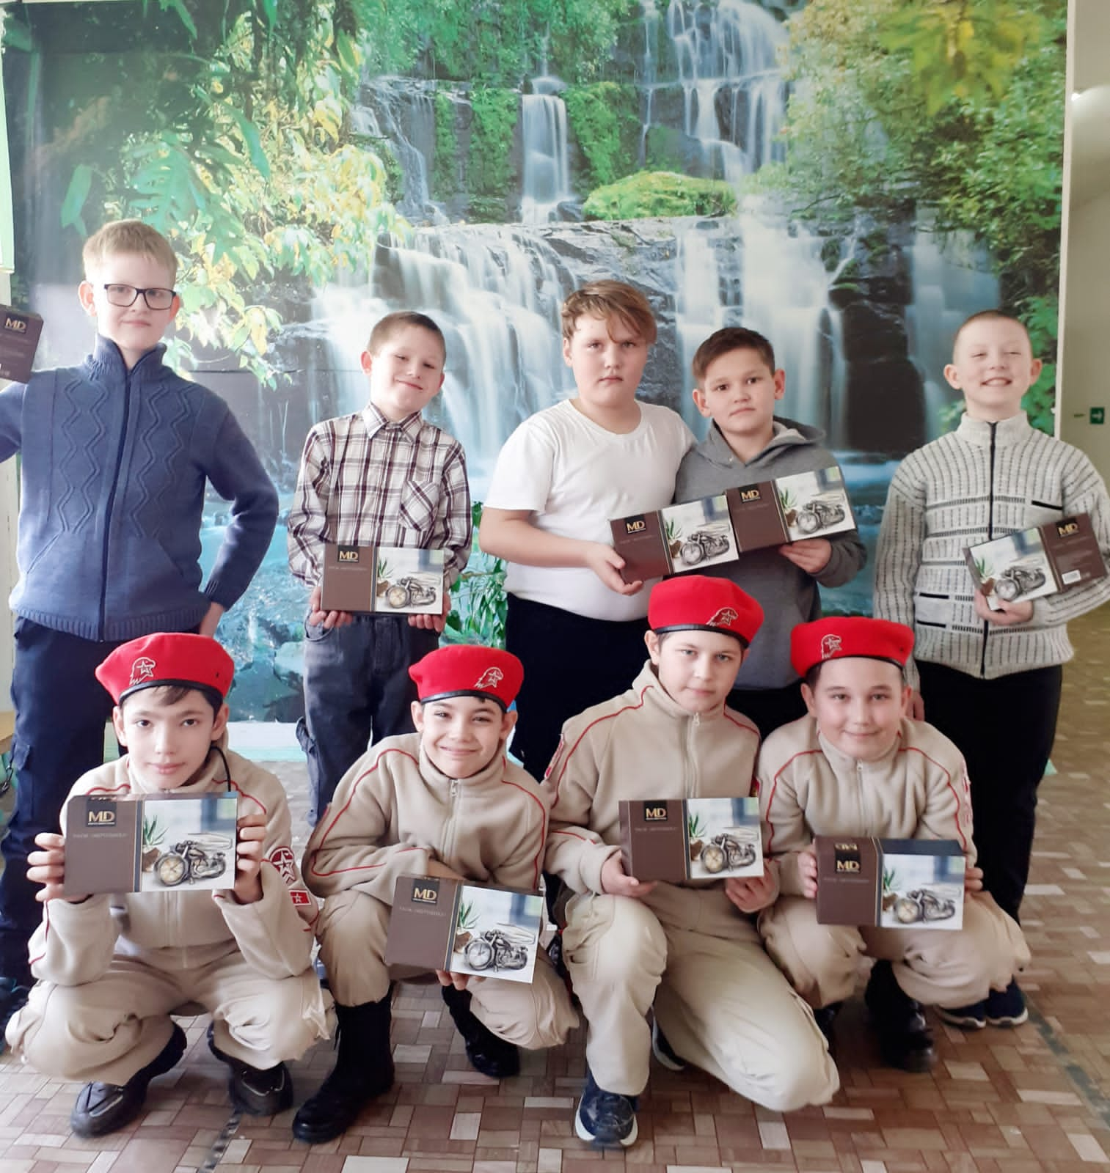
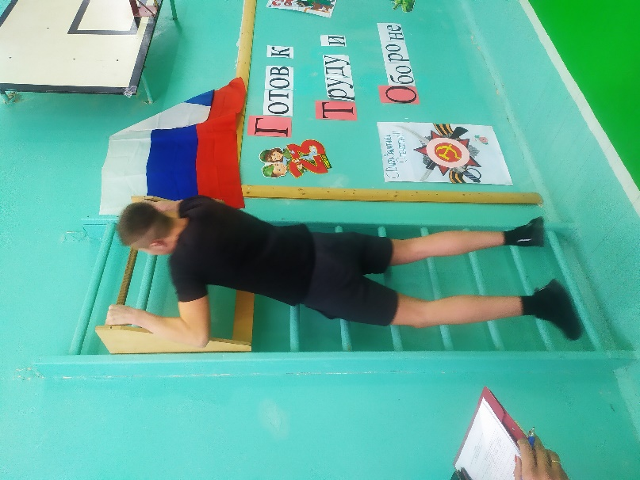
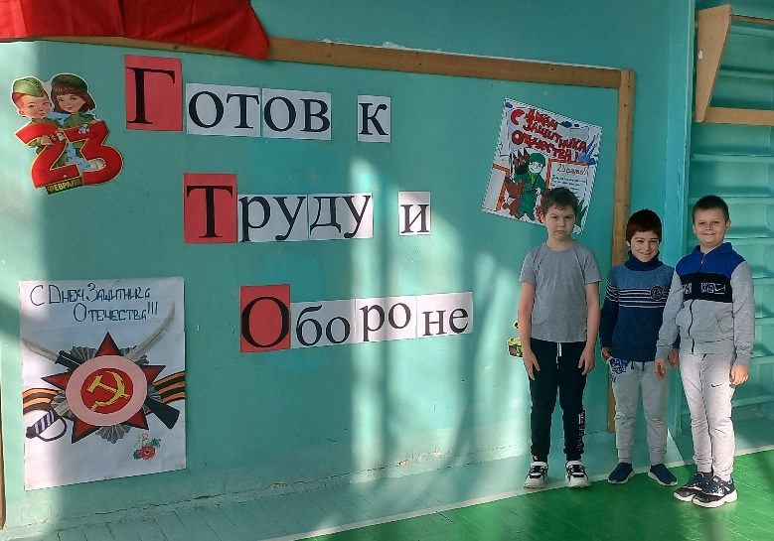

ПРАВИЛА БЕЗОПАСНОСТИ НИКТО
НЕ ОТМЕНЯЛ!!!

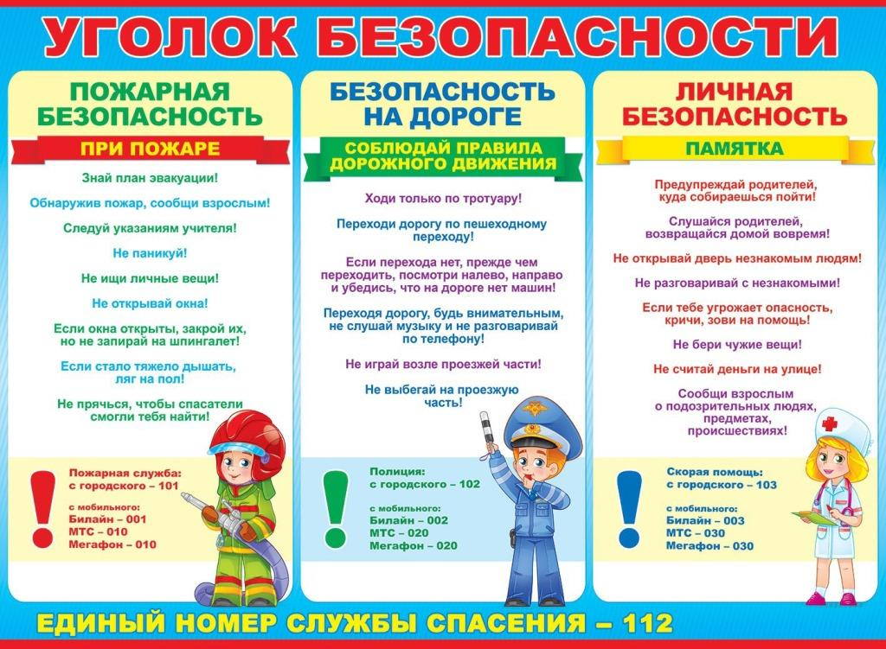

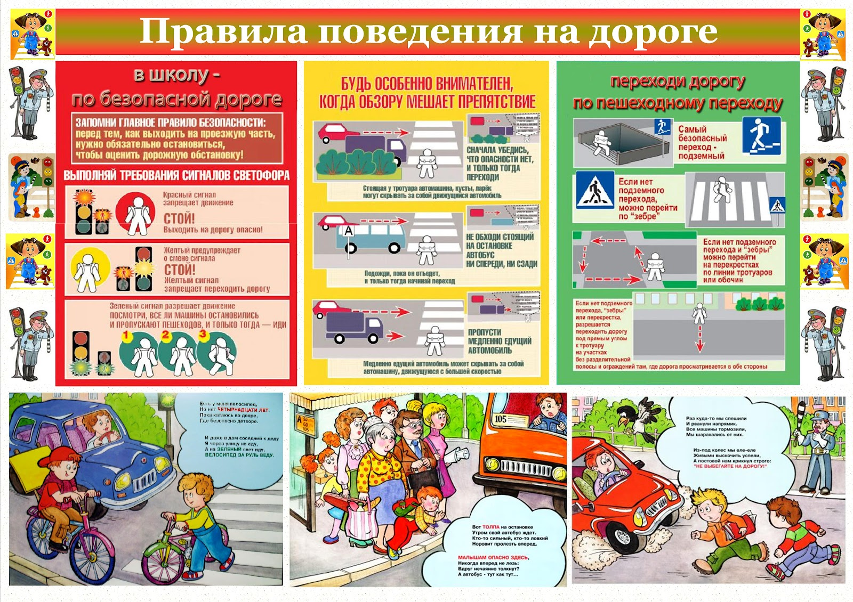
Редакция принимает объявления о проведении школьных конкурсов и мероприятий, поздравления.
Заявки необходимо подавать заблаговременно, за 8-10 дней.
ИЗДАТЕЛЬ:
МКОУ «Наримановская СШ»
Руководитель: Ф.Л. Алтухаева,
8(84477) 6-61-44
Главный редактор: А. Беляева
«ЖИВОЕ СЛОВО» Читай со мной
ГАЗЕТА ВЫХОДИТ ОДИН РАЗ В МЕСЯЦ
Адрес редакции:
404197, ул. Дружбы, д.6, п. Нариман, Светоярский район, Волгоградская область

